**Bitácora   
Proyecto Garuda**   
Daniel Ureña López Carnet: 2020425815

* **Jueves 5 septiembre:**  
  Se evaluaron múltiples sistemas de reconocimiento y modelado 3D que utilizan imágenes tomadas a distintos ángulos del objeto o terreno en cuestión, y crea como resultado un objeto 3d en múltiples posibles formatos (como STL, OBJ o GLFT).   
  Dentro de las posibles herramientas evaluadas se encontraron Polycam, entre otros.
* En el caso de Polycam, se hicieron pruebas con una app móvil que poseen, con el fin de probar la eficacia de esta herramienta. Se encontró que se ocupa un mínimo de 20 fotos para que trabaje el programa de forma correcta, además de que se necesita de forma obligatoria una conexión a internet y no posee una API para que se utilice de forma integrada con el software desarrollado en el presente trabajo, únicamente se puede acceder a esta herramienta por medio de página web o app móvil.

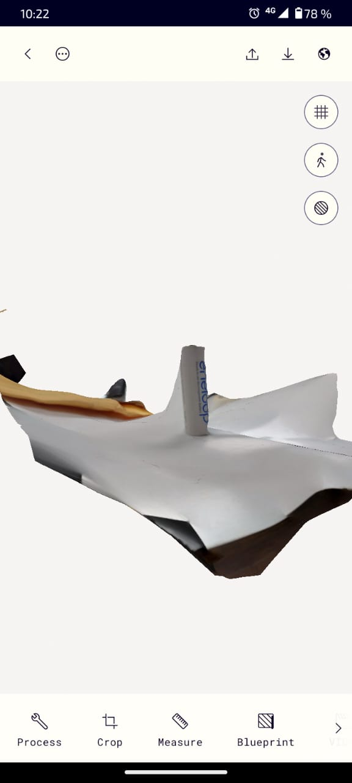

El objeto anterior se realizó con múltiples fotografías captadas (mas de 15), se supone que es de una batería posicionada de forma vertical, pero claramente la calidad de captura no es la ideal para este proyecto, debido a la poca claridad de los objetos captados.

* **Jueves 12 septiembre:**

Para el reconocimiento del terreno se evalúan 2 posibles rutas, la inicial que contempla el uso de un software de modelado 3D a partir de fotografías, ahora con la herramienta de Agisoft Metashape, y el de utilizar una herramienta como OpenCV, y software de mapeo GIS, esta ultima parece ser muy capaz de manejar tanto el rastreo de los vehículos como el mapeo del terreno a partir de pocas cámaras (y pocos ángulos).

* Durante el día de hoy se probó una implementación rápida Metashape, probándolo a partir de pocas imágenes, (3 en total) de un hipotético terreno pequeño.  
  Después de implementarlo en Python, se encontró que el módulo para Python de Metashape funciona únicamente si se cuenta con la licencia del software profesional, el cual es de pago, por lo cual se decide descartar el uso de Metashape.

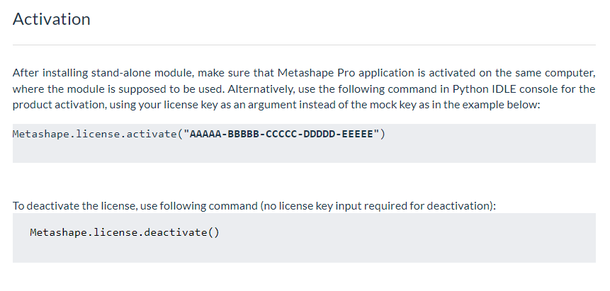

Por otro lado, también se intentó utilizar el programa Meshroom, el cual también puede ser integrado a programas de lenguajes como Python, y es de código abierto, sin embargo, este necesita un mínimo de 8 imágenes para entregar un modelo decente que se pueda utilizar, sin embargo, el software no tiene un límite de imágenes para procesar. Al intentar procesar una cantidad de 3 imágenes, el sistema no es capaz de generar un modelo 3d. También se probó con 4, y con 8, y el sistema tampoco fue capaz de generar un modelo 3D. Ya que incluso 8 cámaras exceden el numero ideal de cámaras que se utilizarían en el proyecto, y el hecho de que múltiples herramientas tienen limitaciones similares con pocas imágenes, se descarta el uso de algún software modelador de objetos 3D para mapear el área de trabajo. Se enfocarán esfuerzos ahora en el uso de OpenCV.

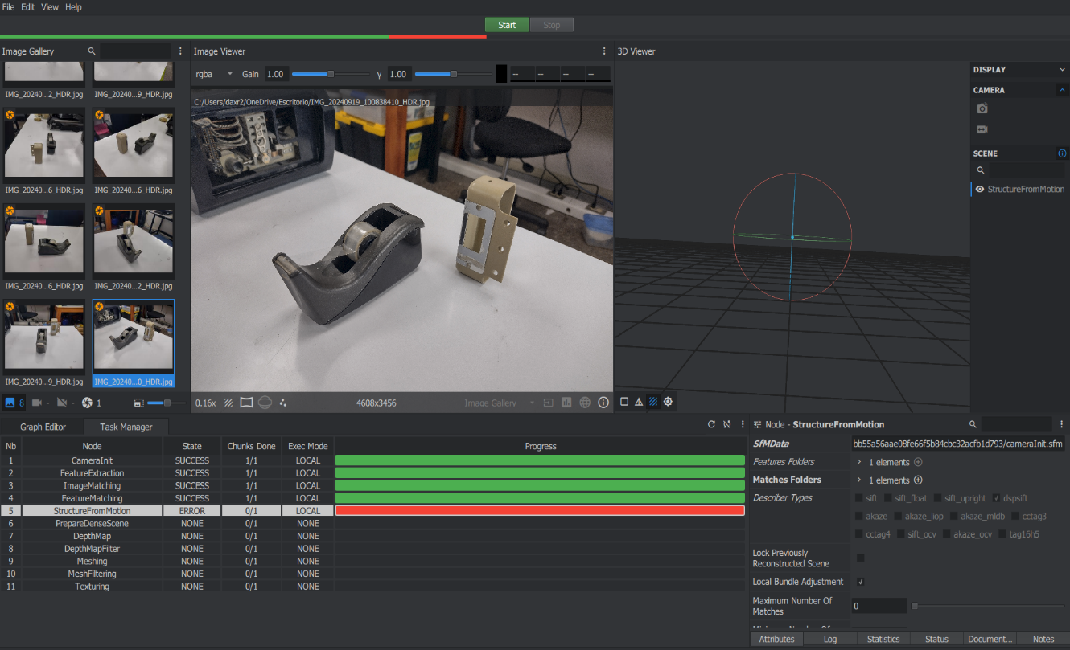

* **Jueves 19 septiembre:**

Se continua con el desarrollo del sistema del reconocimiento del terreno con OpenCV, iniciando con el reconocimiento de la delimitación del terreno, el cual será por medio de líneas amarillas al menos de manera inicial. Se inicia con el reconocimiento de las líneas en las imágenes que provendrían de las imágenes captadas por las cámaras.  
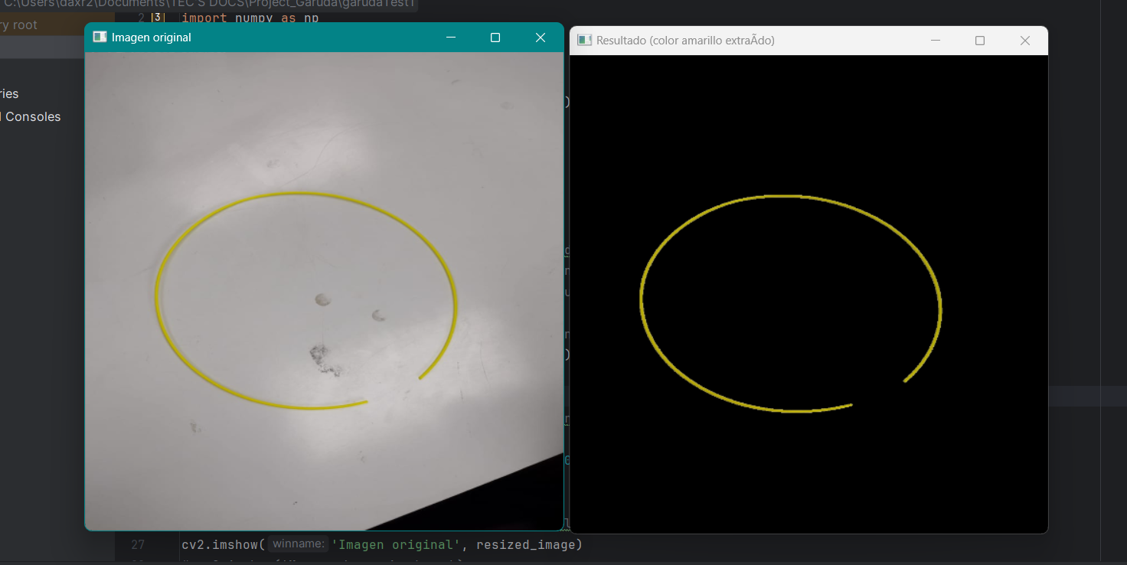

Además, se implementa la función de detectar los puntos y crear coordenadas en la imagen misma.   
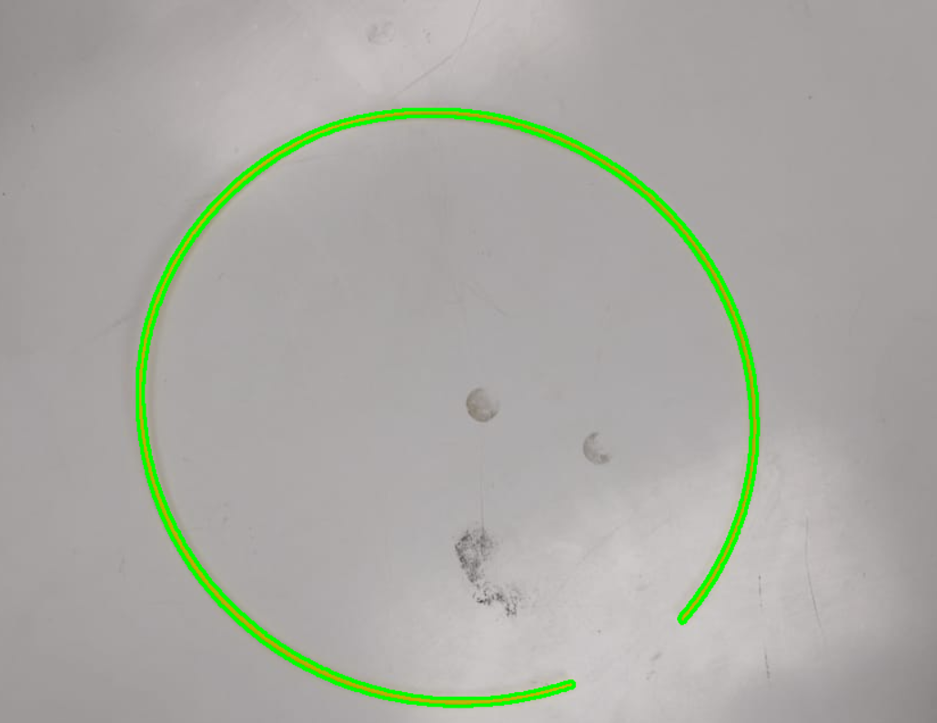

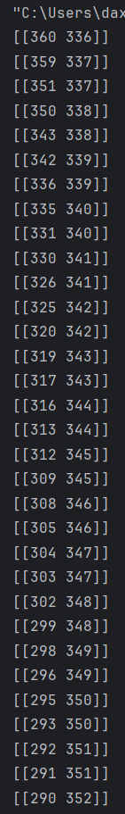

Con esta implementación falta la triangulación del terreno con base a múltiples imágenes, de modo de que se pueda dibujar el terreno en una imagen 2D con base a múltiples imágenes.

* **Jueves 26 septiembre:**

Se continuo con el desarrollo del programa que detectaría y recrearía desde una vista superior el delineamiento del terreno, de forma que, en base a lo detectado en las 3 imágenes se recrearía el borde o delineado del terreno de forma precisa. Se desarrollo un programa que detectaría puntos que tienen en común los 3 terrenos detectados desde 3 ángulos distintos, y en base a estos puntos, se reconstruiría el contorno de forma correcta, sin embargo, los resultados de este proceso no fueron los esperados.

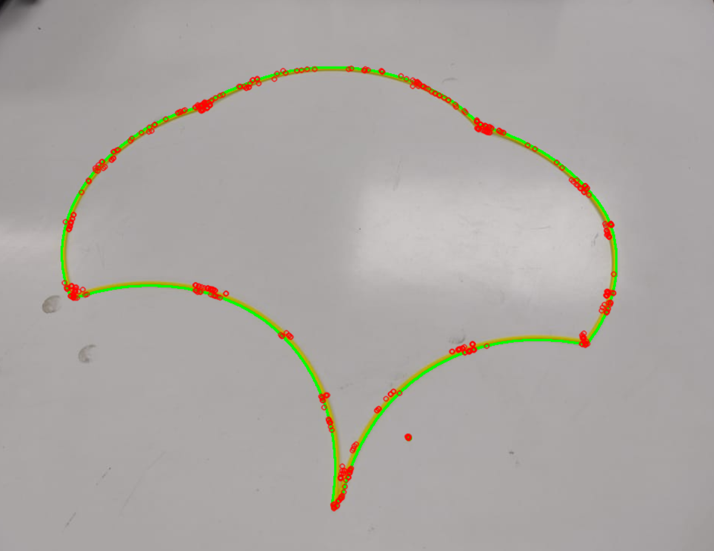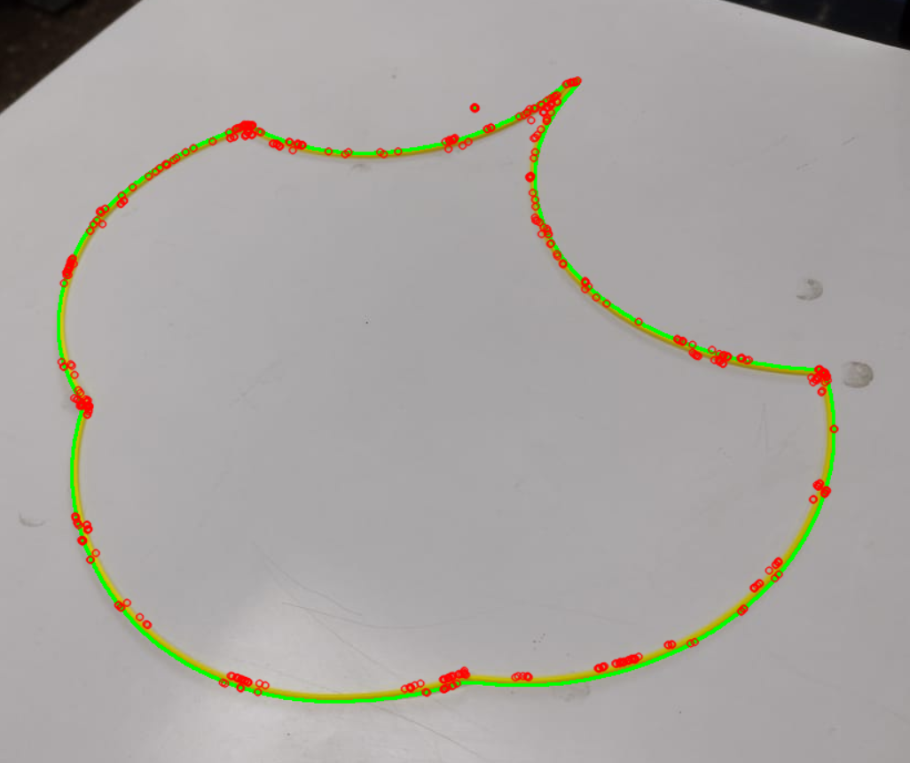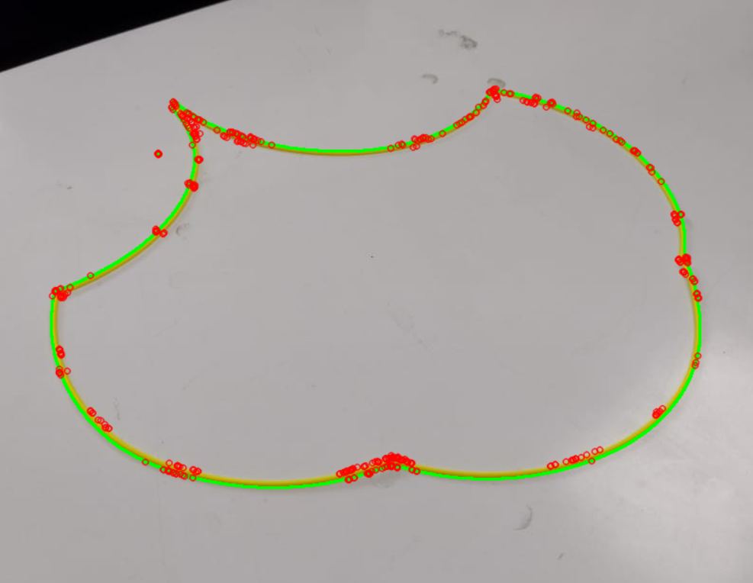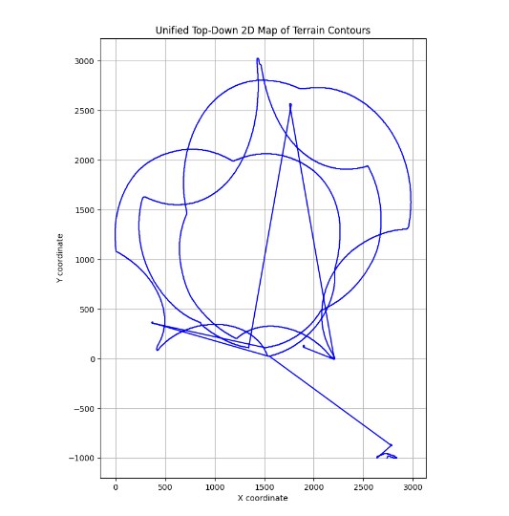

SLAM

Por otro lado, se llego a tener conocimiento de la tecnologia SLAM, la cual es utilizada en componentes como automoviles autonomos o drones para el reconocimiento de terrenos, sin embargo, se encontro que esta tecnologia funciona principalmente en base al movimiento, por lo que la tecnologia seria totalmente inutil en un ambiente de camaras estaticas como se plantea en este proyecto, a continuacion se tiene una prueba que se hizo con una imagen de prueba.

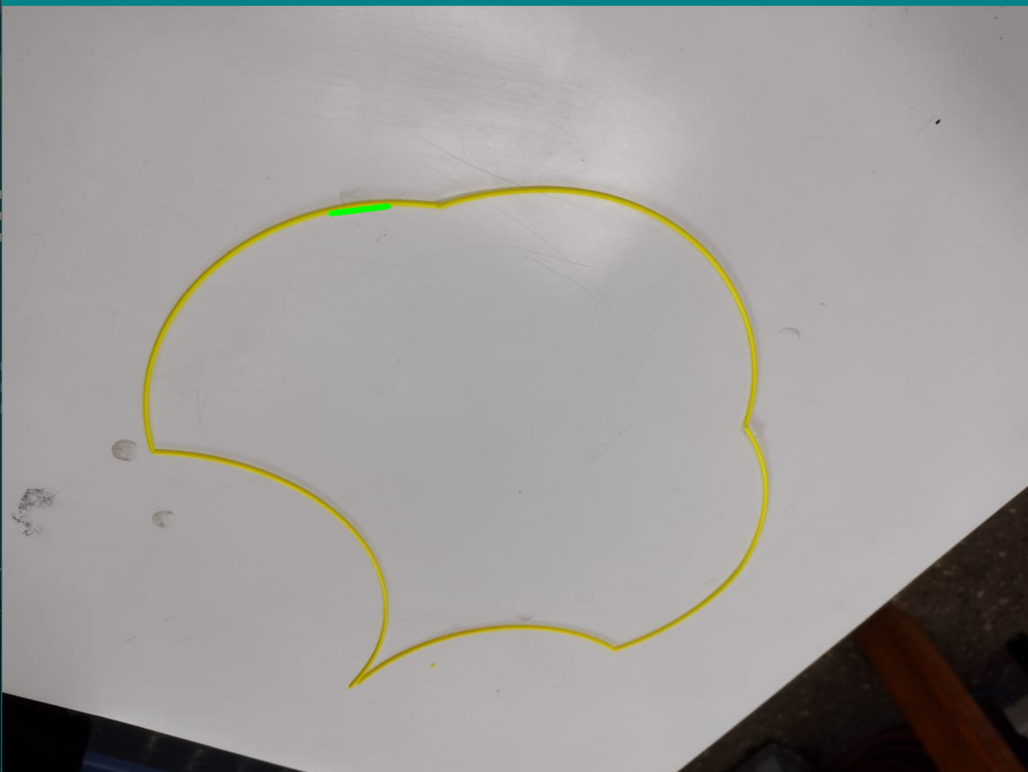

* **Martes 1ro y viernes 4 de octubre:**

Se reevalúa el acercamiento que se ha tomado hacia el proyecto, sobre todo en el reconocimiento del terreno, si bien se ha tenido éxito en la detección del contorno del terreno en cada imagen, no se ha tenido éxito en la obtención de una “vista de pájaro” precisa del terreno a partir de lo observado. Después de investigar un poco más sobre la triangulación de objetos a partir de imágenes en OpenCV, se llegaron a varias conclusiones:

* Para la triangulación efectiva de objetos, es necesario el conocimiento de cierta información estandarizada al respecto de las cámaras utilizadas, principalmente la distancia que existe entre las mismas, además de que los ángulos de las tomas deben de ser los mismos entre todas las tomas. Previamente se estuvo realizando experimentación a partir de 3 tomas en donde no existía ninguna estandarización entre las tomas.
* No es necesario que existan 3 cámaras para la detección de los límites del terreno. Para la triangulación de puntos y detección de distancias de dichos puntos basta con un par de cámaras posicionadas a un lado del terreno, ya que la comparación de imágenes de 2 cámaras posicionadas una al lado de la otra basta para el desarrollo de un programa que pueda aplicar trigonometría con la información que se conoce sobre la distancia entre cámaras y también información de los lentes usados por las mismas cámaras. La idea se centra en el hecho de que, al usar 2 cámaras, una posicionada una al lado de la otra, se evidenciaría un efecto 3D al comparar una imagen con la otra, similar a como los humanos obtenemos nuestra “sensación de profundidad” en nuestra visión con nuestros ojos.
* Se decide que, al menos para fases iniciales, la delineación del terreno será únicamente con líneas rectas, y orientar el desarrollo a la detección de los vértices de la delineación del terreno, para así llegar a medir la distancia que existe en cada uno de los vértices, y así generar la vista de pájaro del terreno de forma precisa, desarrollando el programa de forma que dibuje las líneas entre cada uno de los vértices en base a la distancia que se encuentran los mismos.

Para el posterior desarrollo del programa, se confecciono un nuevo “terreno de pruebas” para probar los programas desarrollados:

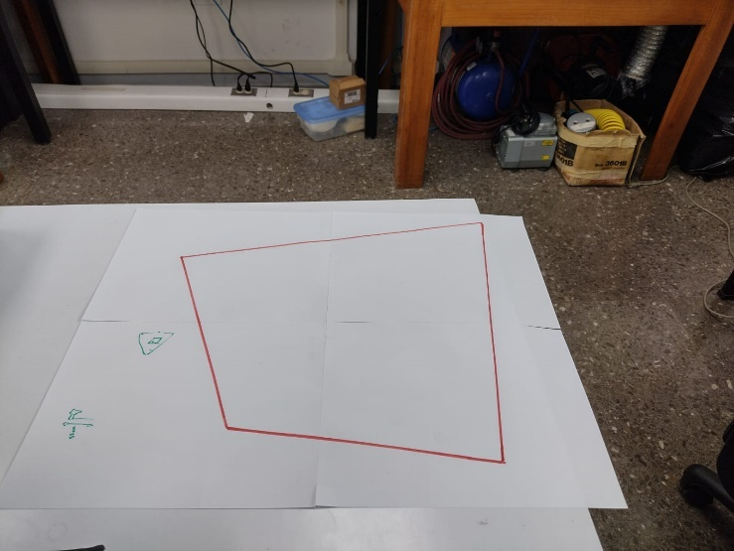

Con este nuevo terreno de pruebas se realizaron 2 sets de tomas para distintas posibilidades de posicionamiento de cámaras:

Posicionamiento 1:

Este juego de tomas se basa en 3 imágenes tomadas desde 3 ángulos en forma de triangulo equilátero, con todas las tomas tomadas a una distancia de 52cm desde el centro del terreno, y a un ángulo de 35 grados. La idea de este set de tomas es tener quizá un acercamiento similar al original, pero en donde todas las tomas son tomas estandarizadas para tener una comparación mas limpia entre todas las imágenes.

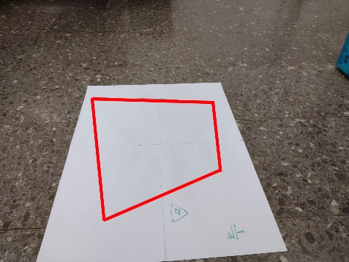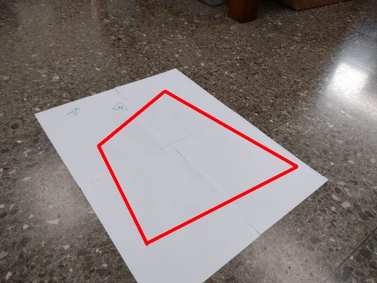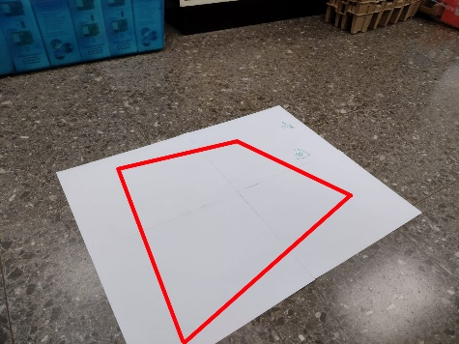  
  
Posicionamiento 2:

En este segundo juego de tomas se centran en únicamente 2 imágenes tomadas desde el mismo lado del terreno, ambas a una distancia de 70cm del centro del terreno y a un ángulo de 30 grados, ambas cámaras se encuentran a una distancia lateral de 20cm respecto a la otra.

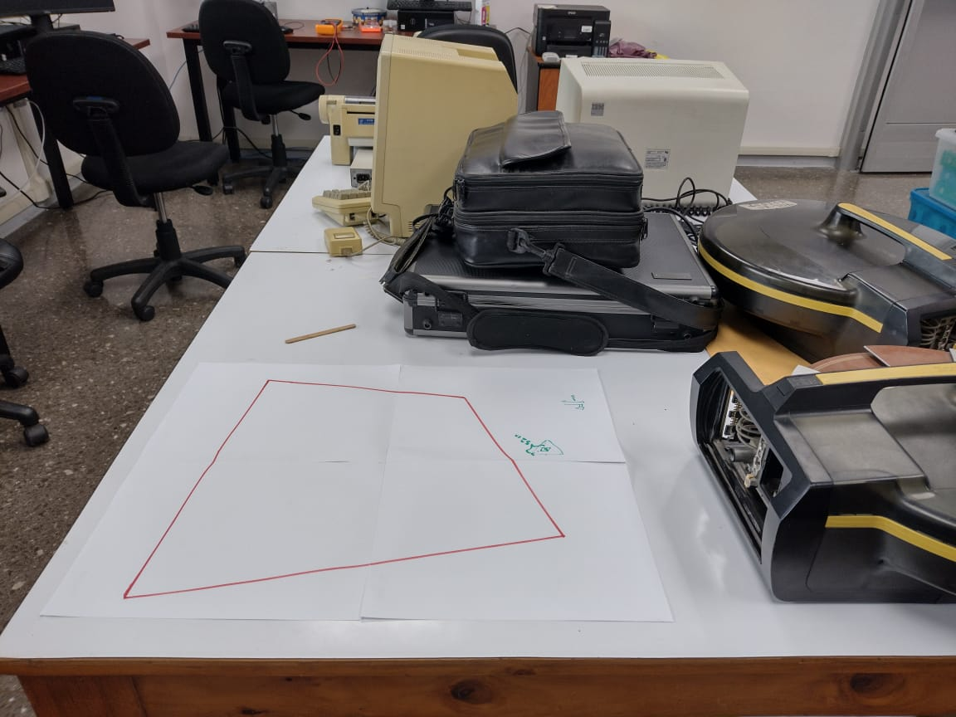 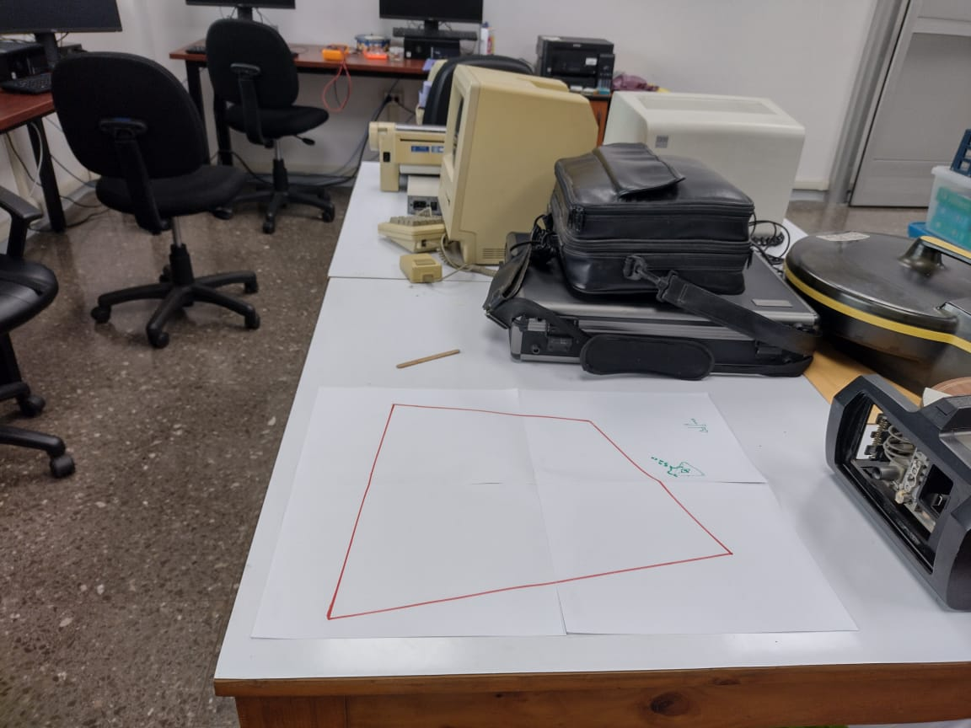

Con estas imágenes serán con las que se continuaran las pruebas, ya que la visión “binocular” es lo que parece tener más promesa en estos momentos.

* **Jueves 11 de octubre:**

Se desarrollo un código con lo anterior en mente, con la ayuda de OpenCV, estos son los resultados, para la medición de la profundidad de cada punto se utiliza la formula

$$Z=\frac{Distancia entre camaras*distancia focal de la camara}{abs(x2-x1)}$$ 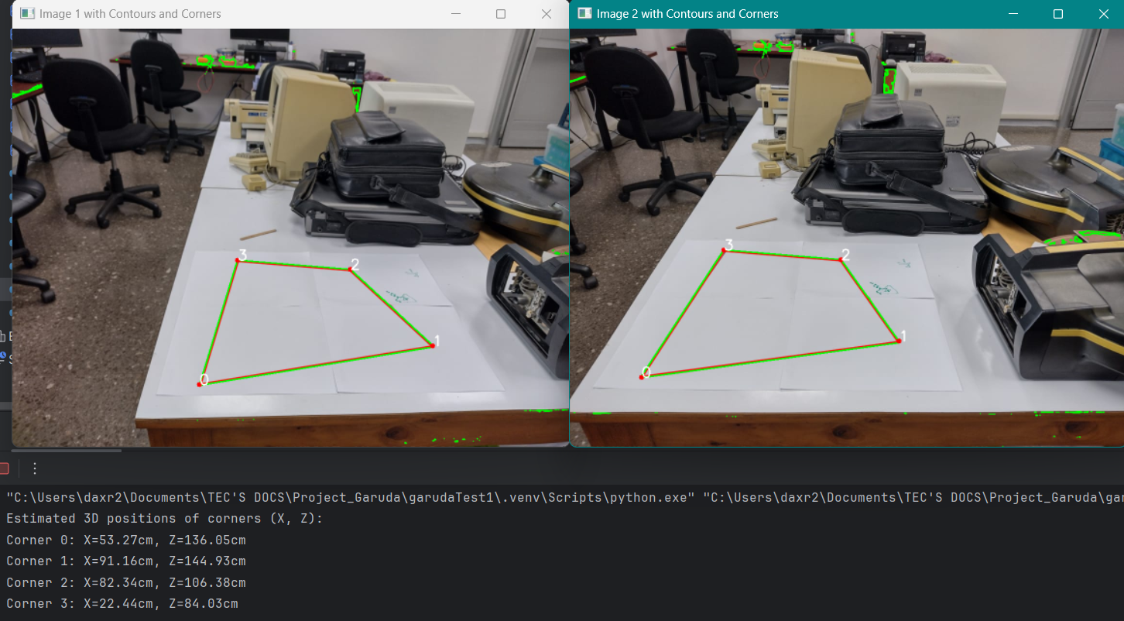

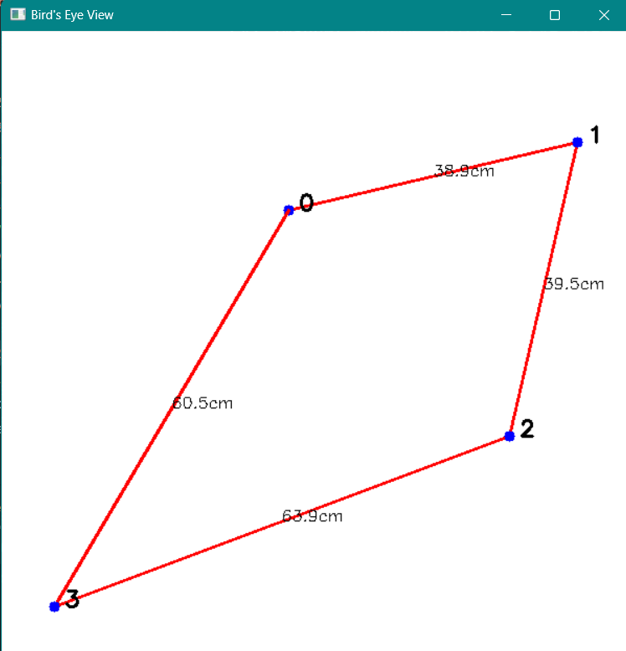

Si bien, es un gran avance, el resultado de la figura no se acerca mucho a la figura de la vida real, es posible que falte de calibrar ciertos aspectos del código, aunque lo obtenido es bastante mejor de lo que había de forma previa.

* **Martes 15 y jueves 17 de octubre:**

Se realizan varios cambios al código, de modo que se realiza una modificación a la forma en la que se toman las medidas, tanto el emparejamiento de los puntos, como del posicionamiento de los puntos en el plano X, sin embargo, aún existen algunos problemas..  
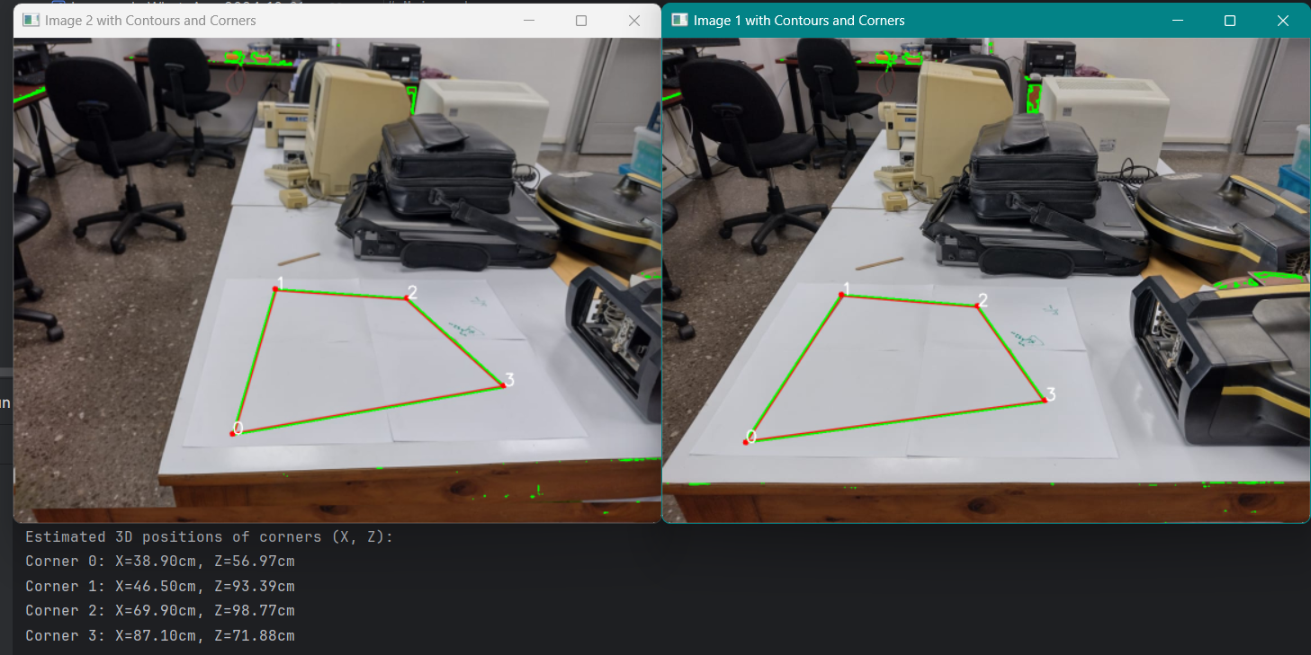

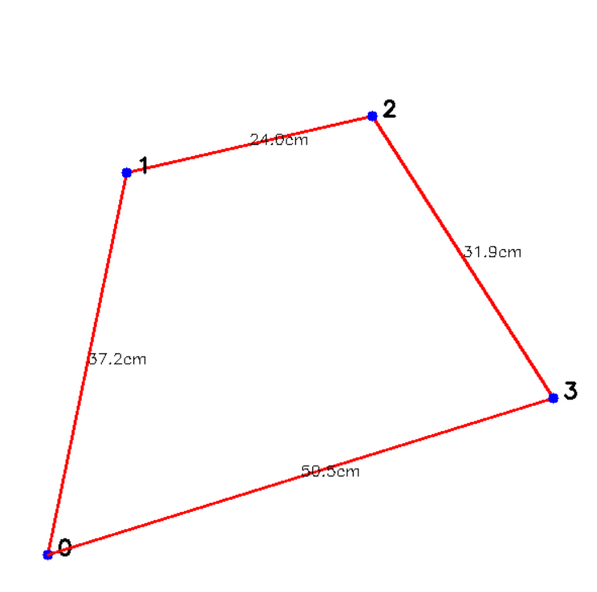

Como se puede notar, hubo mejoras en lo que refiere al posicionamiento lateral, sin embargo, aun hay problemas con la forma de la figura, ya que, como se observa en las imágenes, el punto 1 debería de encontrarse más alejado que el punto 2, esto puede encontrarse en el valor de Z que se les asignan a estos puntos en la terminal del programa en las imágenes anteriores.

Realizando más pruebas, se capturaron un nuevo set de imágenes, a la misma distancia del terreno y con la misma distancia entre cámaras, pero en esta ocasión, se realizó sin un ángulo hacia abajo en dirección del terreno:  
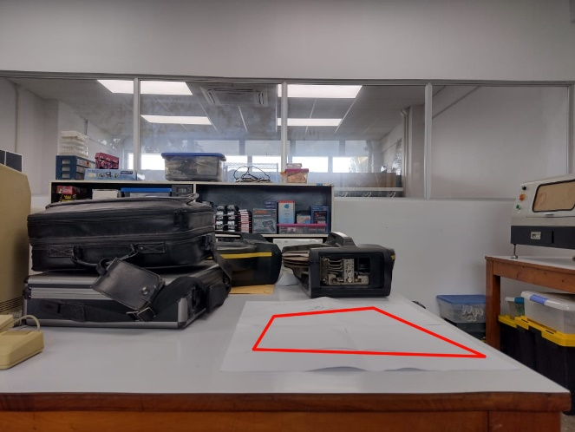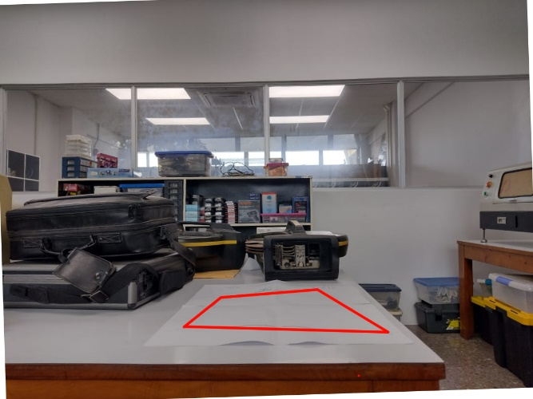

Al eliminar este ángulo en las fotografías, se mejoró significativamente la medición de la profundidad, al menos obteniendo una posición correcta en comparación con respecto a los demás puntos. Se encontraron nuevos problemas con la enumeración y comparación de los puntos, los mismos fueron corregidos, creando un sistema de detección que peina la imagen de izquierda a derecha utilizando el valor de X de los puntos, permitiendo un correcto emparejamiento de los puntos nuevamente.   
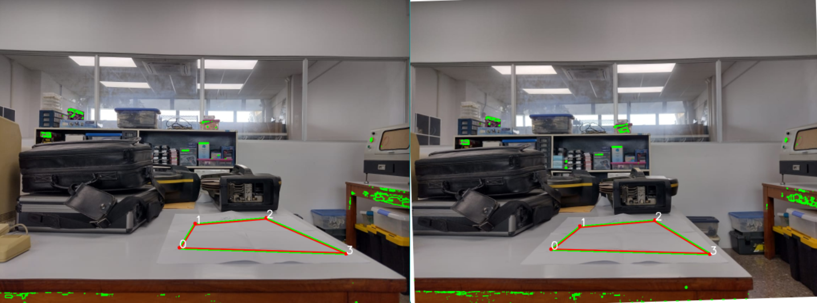

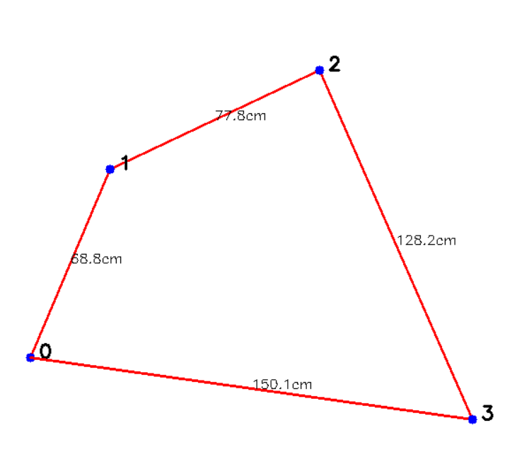

Si bien, la forma puede ser un poco aún más mejorable, las proporciones son relativamente correctas a la original.

* **Semana jueves 24 de octubre:**

Se continua con la detección y el rastreo de objetos de las cámaras dentro del propio mapa. Ya que aquí lo que se va a rastrar es la distancia desde las cámaras de objetos con su anchura, y no de simples puntos, se encontró otro método para medir la distancia desde las cámaras a objetos, utilizando en consideración también el ancho de estos. El proceso ha sido condensado en la siguiente hoja:

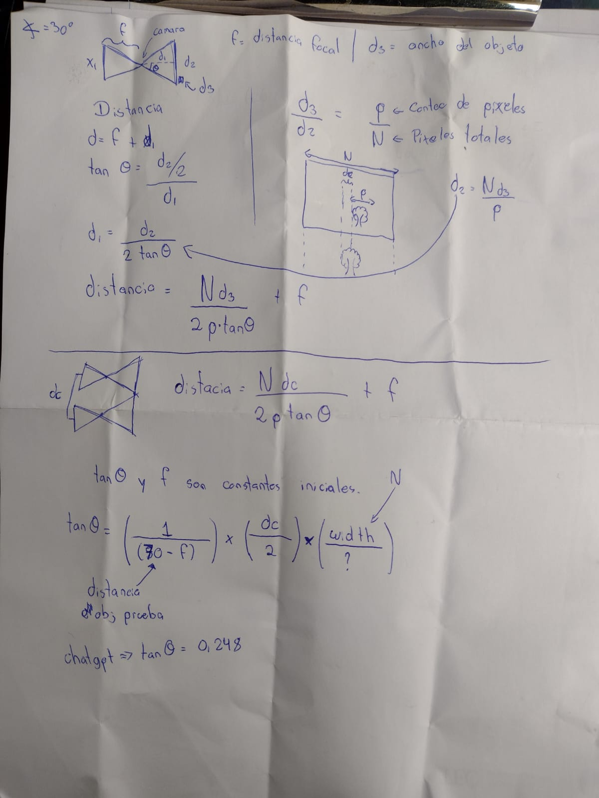

Fuente de la teoría: <https://www.youtube.com/watch?v=CAVYHlFGpaw>

Para lograr esto, primero se necesita de un sistema que reconozca objetos de forma dinámica. Para lograr esto se usará el modelo YOLO11, un modelo basado en IA para el rápido reconocimiento de objetos.

Fuente de YOLO11: <https://github.com/ultralytics/ultralytics>

Al desarrollar un código simple para este modelo, se nota que se necesita un poco de refinamiento, tanto para discriminar que se reconoce, como para reconocer lo que se ocupa (en este caso, la excavadora de juguete). Sin embargo, es posible utilizar modelos distintos o incluso entrenar el actual a reconocer la excavadora.

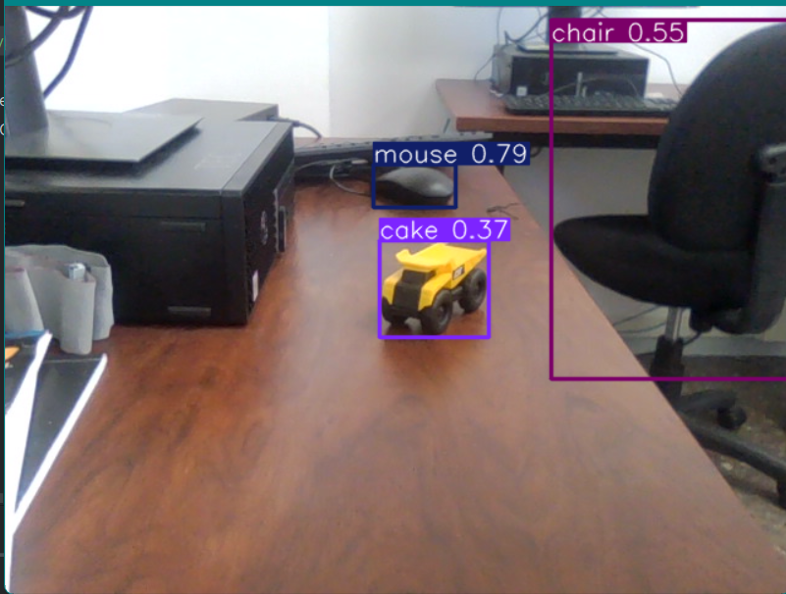

Para este proceso, una opción es utilizar roboflow para introducir datos personalizados, como para que reconozca las excavadoras de juguete que se utilizarían en las pruebas.

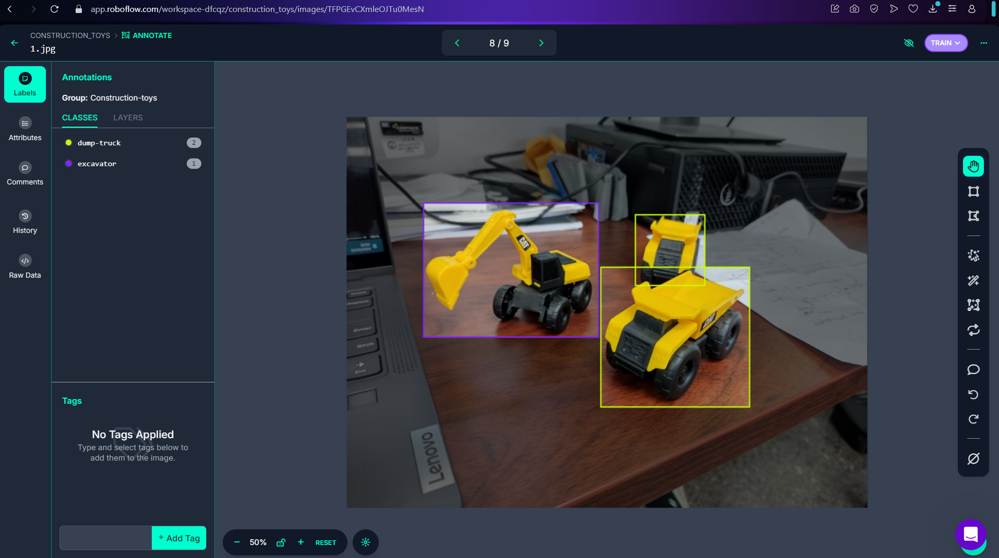

Para esto, se debe de crear una cuenta en la página de internet de Roboflow, crear un proyecto, y empezar a crear anotaciones en cada una de las imágenes que se utilizaran para entrenamiento, este proceso debe de crearse para crear un dataset e importarlo desde la pagina de Roboflow.

Resultados del entrenamiento:

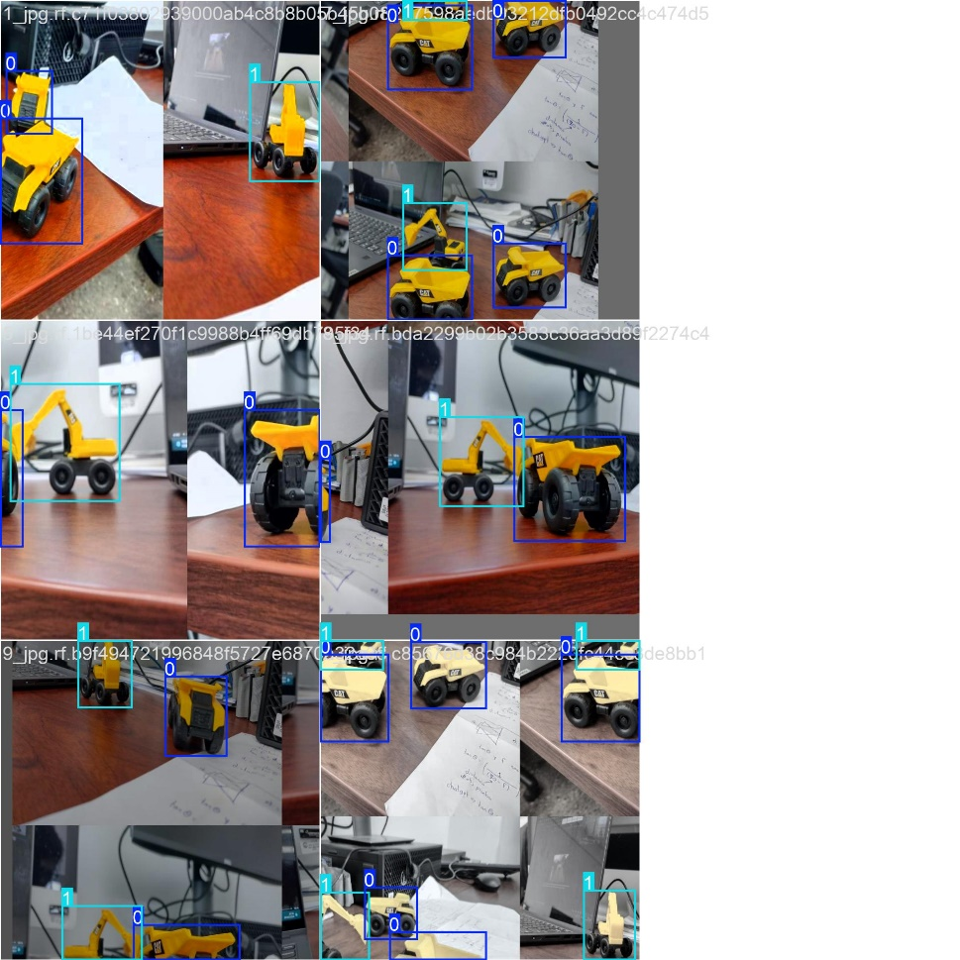

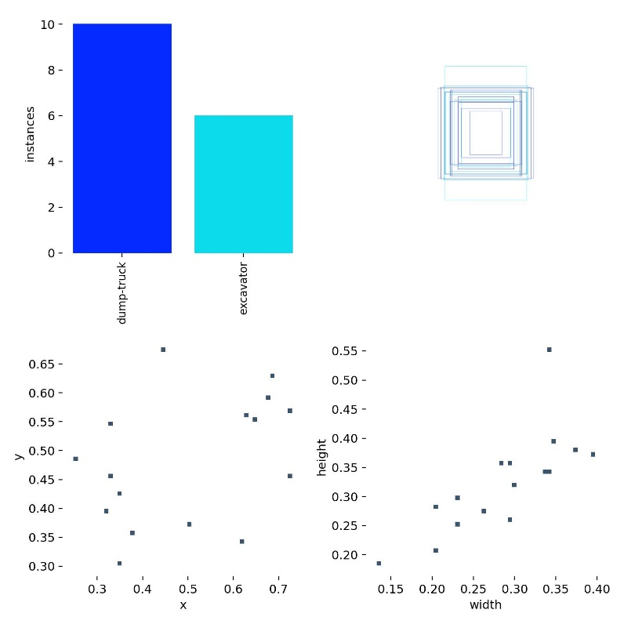

* **Semana jueves 31 de octubre:**

Se realizaron pruebas con el modelo entrenado anteriormente, sin embargo, al correr las nuevas pruebas con el modelo entrenado, estas no llegaron a detectar nada dentro de las imágenes o videos probados, por lo cual se decidió ampliar el modelo de entrenamiento con muchas más imágenes dentro de Roboflow, ampliándola de 9 imágenes a 34 imagenes.  
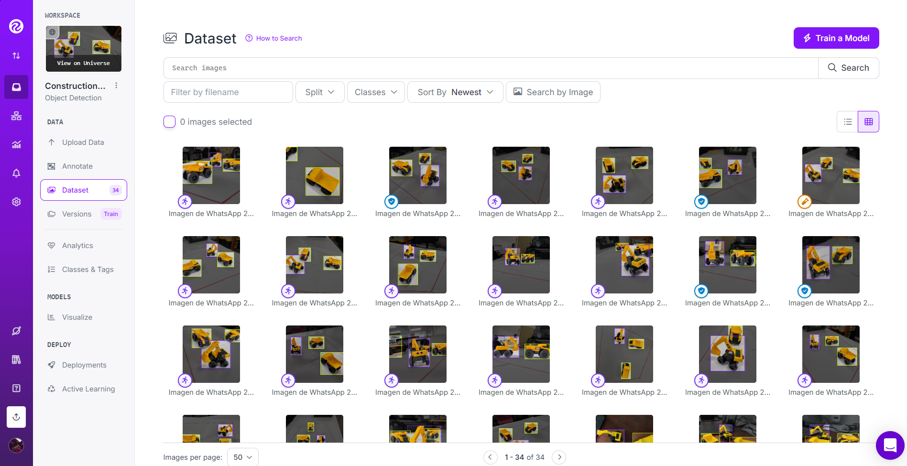

Al utilizar este nuevo dataset con mayor cantidad de imágenes, y además también realizar el entrenamiento ampliando los ¨epoch¨ a 50, al volver a realizar las pruebas, se obtienen resultados muy positivos al probarlo con imágenes y videos de los juguetes de prueba.

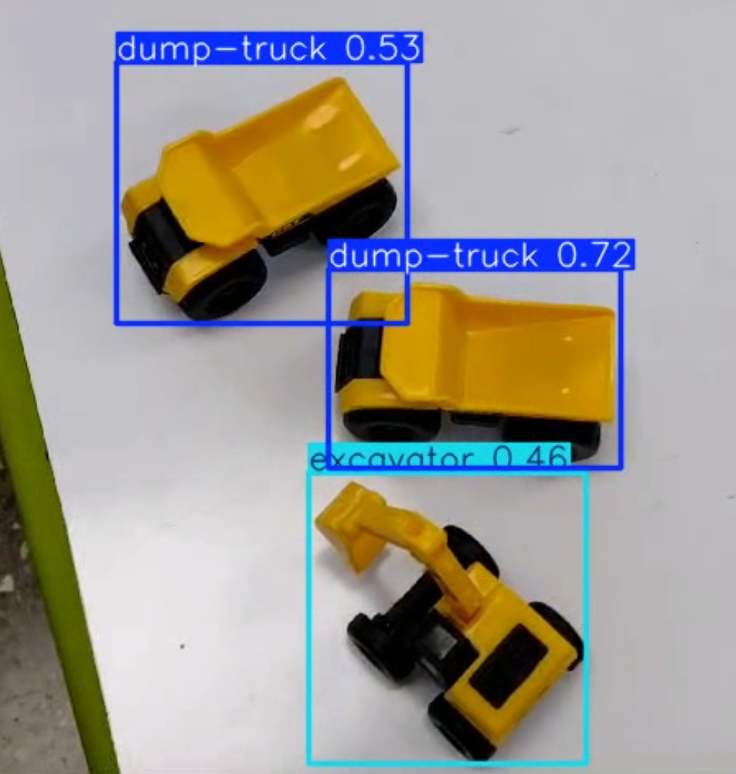

Además, se desarrolló un código capaz de encerrar en cuadros los juguetes detectados, la idea de utilizar estos cuadros es debido al hecho de que estos cuadros nuevos son capaces de ser utilizados por el código que esta próximo a desarrollarse para detectar la distancia con las cámaras en configuración estéreo, mientras que los cuadros de las pruebas anteriores eran generados de forma automática, y hasta el momento de escribir esta nota, no se ha encontrado la forma de utilizar de forma directa las coordenadas x o y de los cuadros generados de forma automática por YOLOv11.

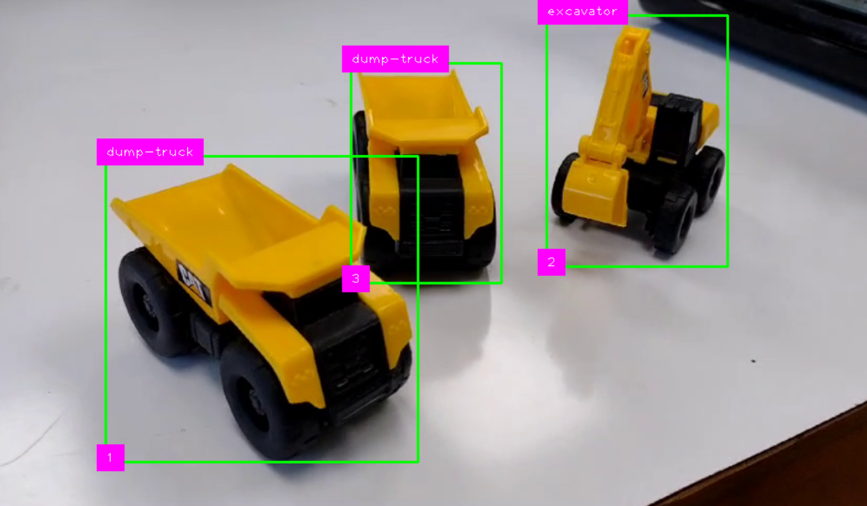

* **Semana jueves 7 de noviembre:**

Se encontró una forma mucho mas sencilla de capturar las coordenadas de los recuadros con el código base de YOLO11